3 октября в Центральной библиотеке прошла презентация книги А. А. Игнатьева «Пятьдесят лет в строю» в рамках краевого проекта «Как пройти в библиотеку?!?». Библиотекарь познакомила читателей с человеком уникальной судьбы, графом, кавалергардом, генералом, русским военным дипломатом и писателем – Алексеем Алексеевичем Игнатьевым (1877 – 1954). Он прошёл Русско-японскую и Первую мировую войны, далее долгое время служил военным атташе в Дании, Швеции и Норвегии, а в 1912 году был направлен во Францию. Книга «Пятьдесят лет в строю» открывает перед читателями эпохи, наполненные деталями из истории, военного искусства, дипломатии, а именно о деятельности военно-дипломатических кругов России XIX начала XX века.

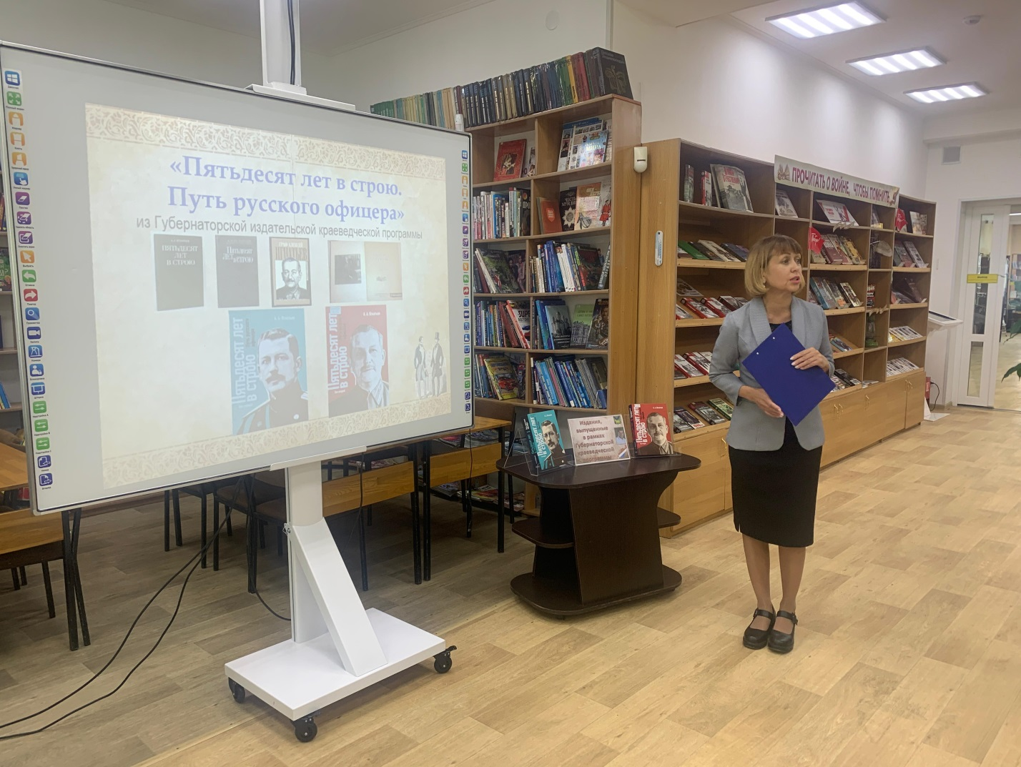

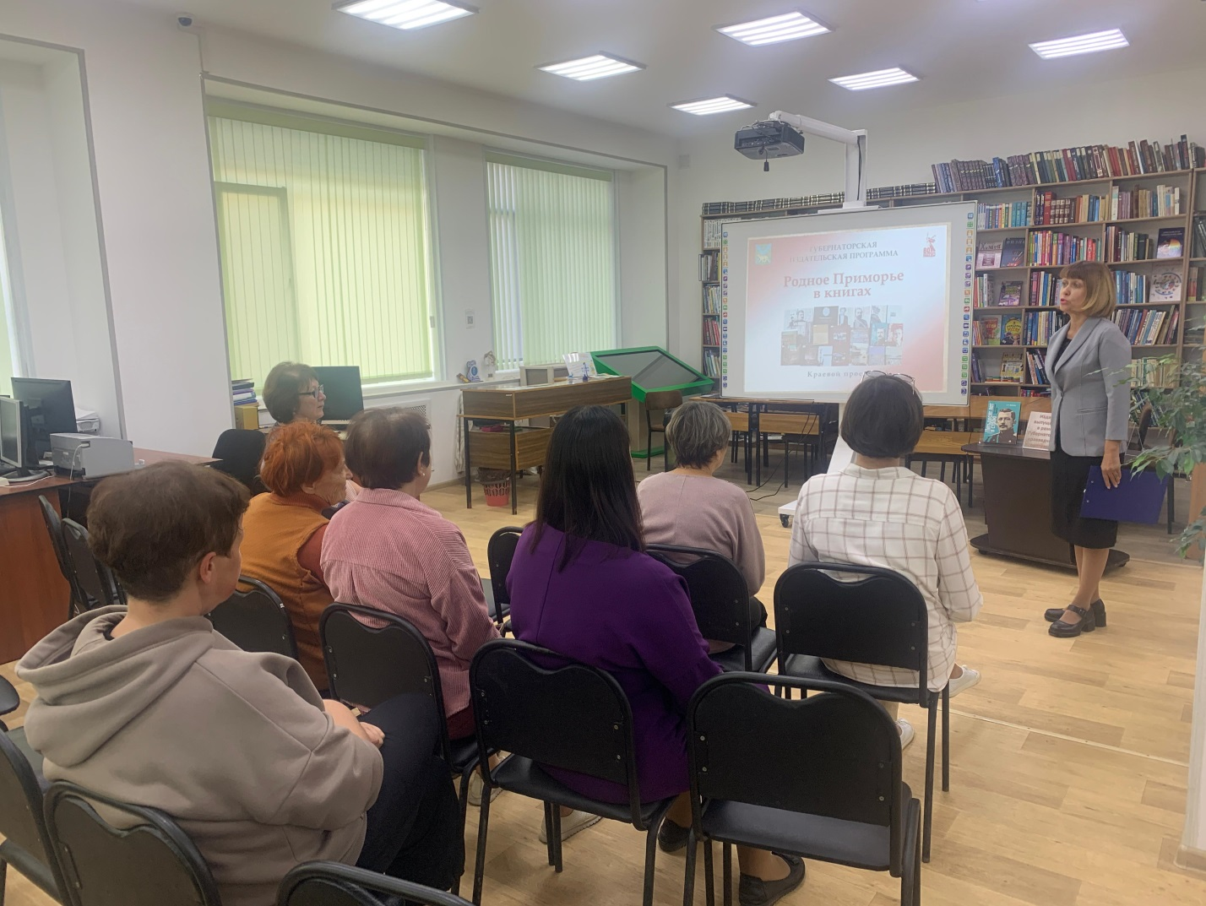

30 сентября в библиотеке-филиале №1 прошел патриотический час «Мы вместе!», посвященный воссоединению Луганской и Донецкой народных республик, Херсонской и Запорожской областей с Россией! Это событие имеет огромное значение для нашего народа и нашей истории.

Во время мероприятия ребята не только узнали о референдуме и его значении, но и смогли глубже понять исторические и культурные аспекты воссоединения. Обсуждение таких тем, как патриотизм и единство, помогает молодежи лучше осознавать свои корни и роль в обществе.

Буклеты, которые были розданы участникам – отличный способ сохранить важную информацию и вдохновить их на дальнейшее изучение данного вопроса.

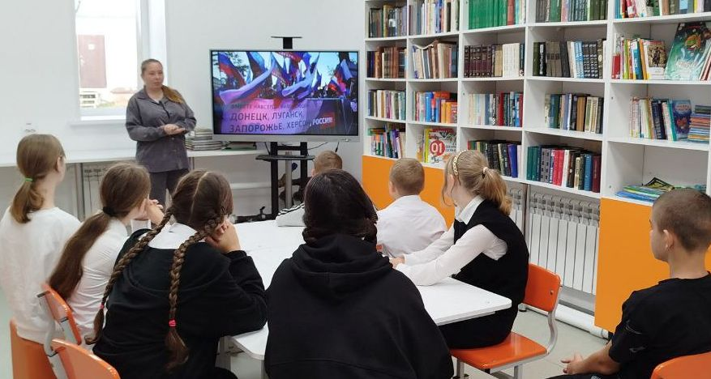

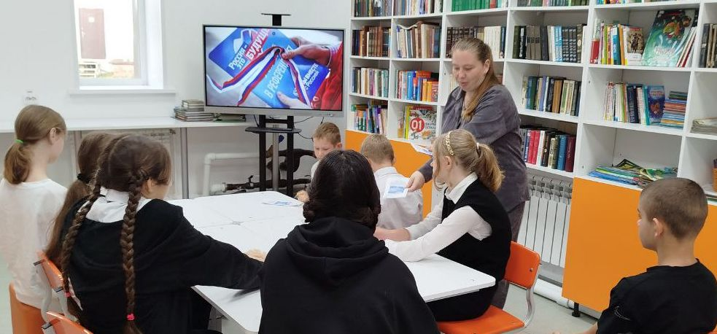

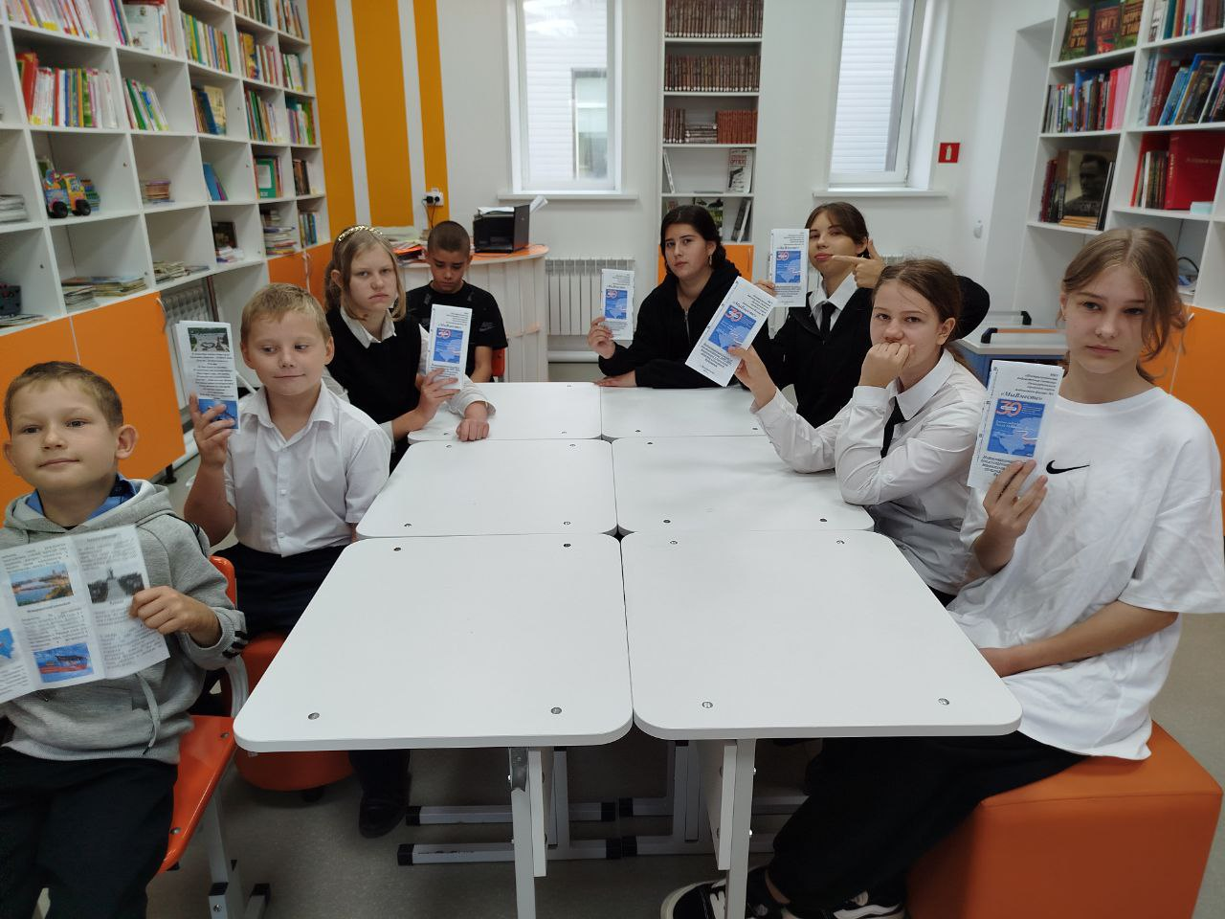

30 сентября в бибилотеке-филиале №7 села Лазо проведена беседа «Мы едины», посвященная воссоединению ДНР, ЛНР, Запорожской и Херсонской областей с Российской Федерацией.

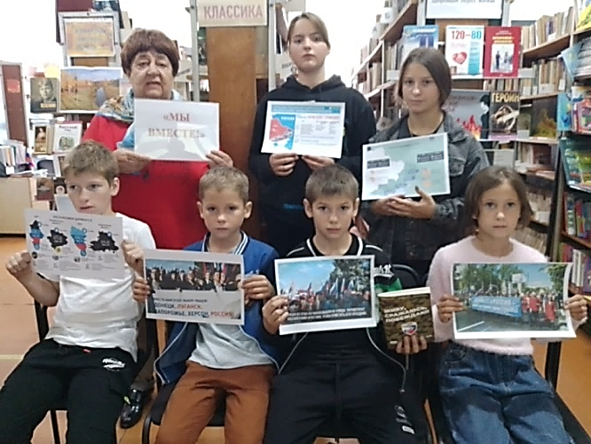

30 сентября в Центральной библиотеке ко Дню пожилого человека прошёл вечер отдыха «Огонёк юности моей». На празднике прозвучало много добрых слов и слов благодарности за мудрость души, богатство жизненного опыта и неувядающую теплоту. Гости приняли участие в тестировании «Какая вы бабушка?» и в конкурсах «Строчки – перевёртыши», «Цветы в песнях», «Вспомни и напой». В ходе мероприятия библиотекарь отметила, что 2025 год объявлен перекрёстным годом культуры России и Китая, предложив сделать одно из упражнений китайской гимнастики «Цигун». В течение праздника в качестве подарков звучали стихи от ребят волонтерского центра «Поколение Readers» Плотниковой Лиоры и Головатюк Ростислава. Музыкальный подарок - песня «Королева красоты» прозвучала от Борисовской Анастасии. Центральная библиотека благодарит КГАУСО «ПЦСОН» Социальное обслуживание на дому по Дальнереченскому городскому округу за вкусные, ароматные пироги.

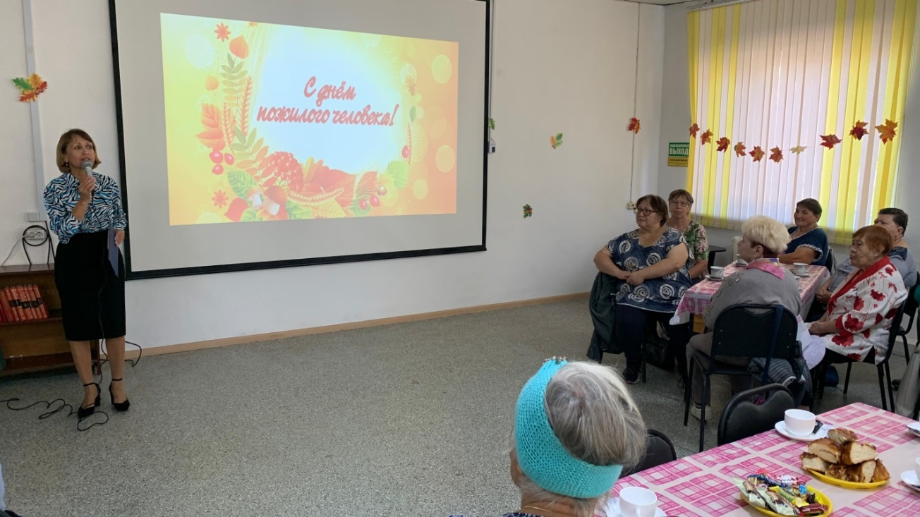

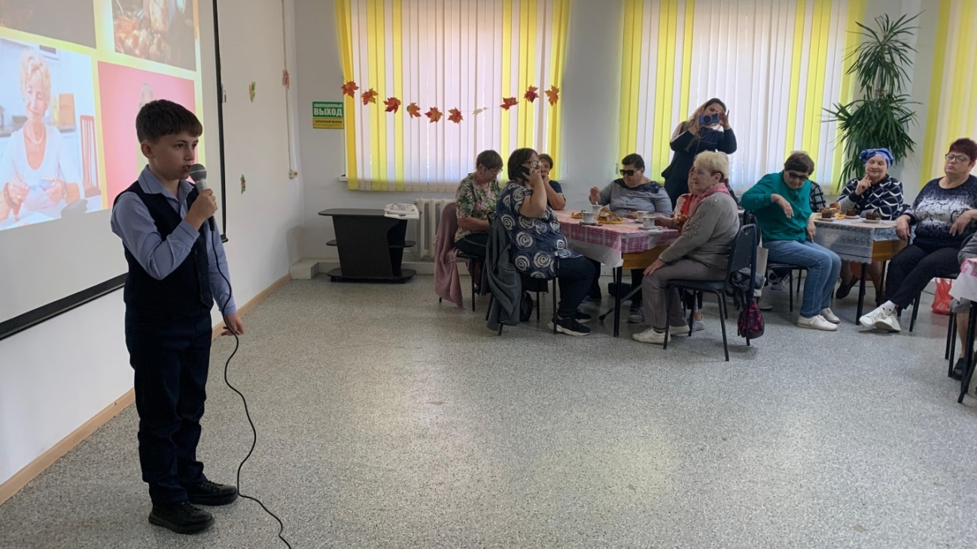

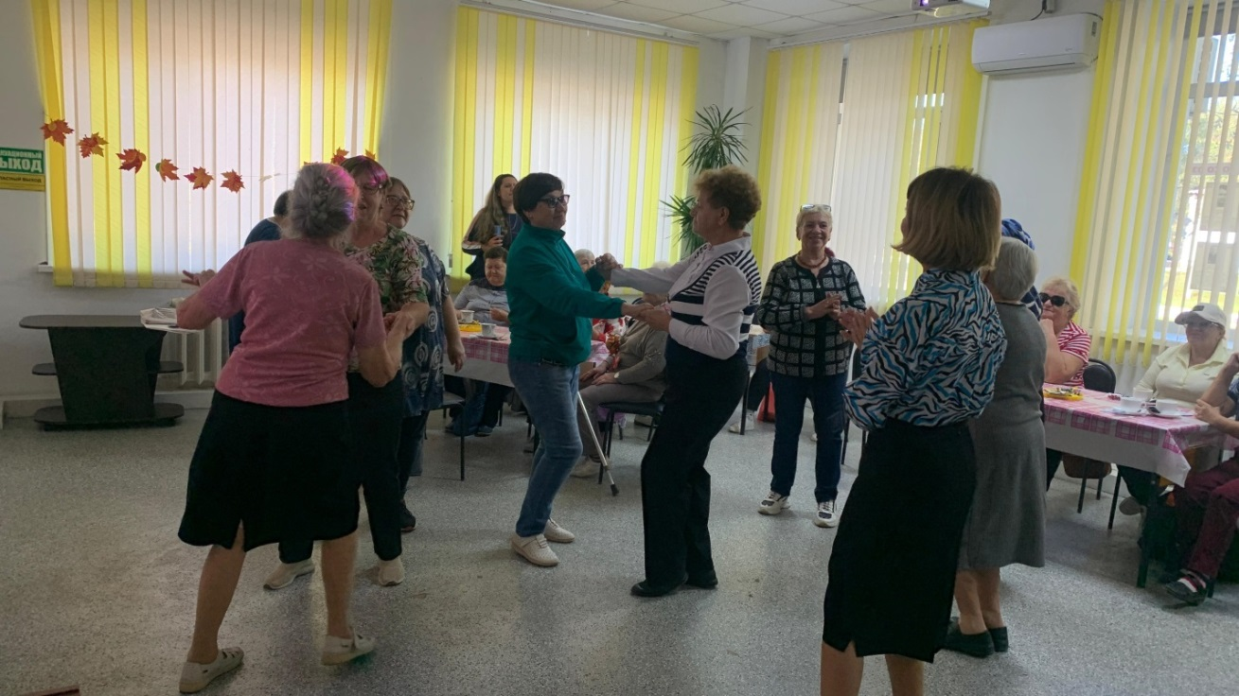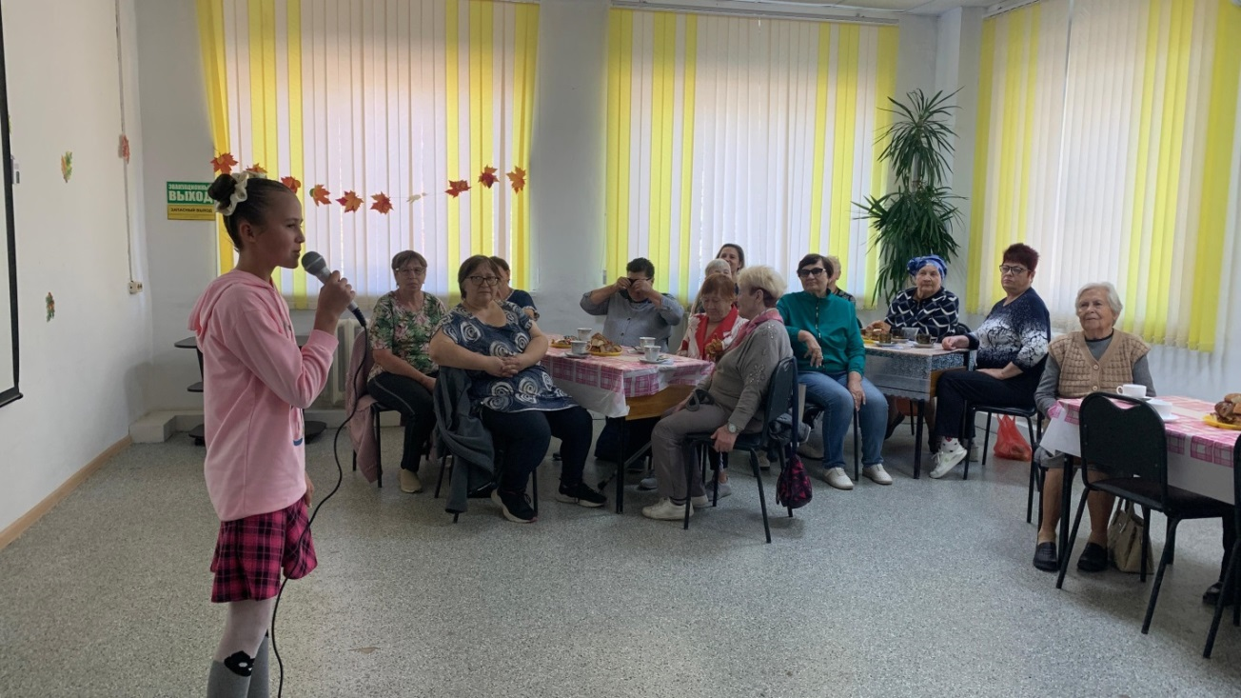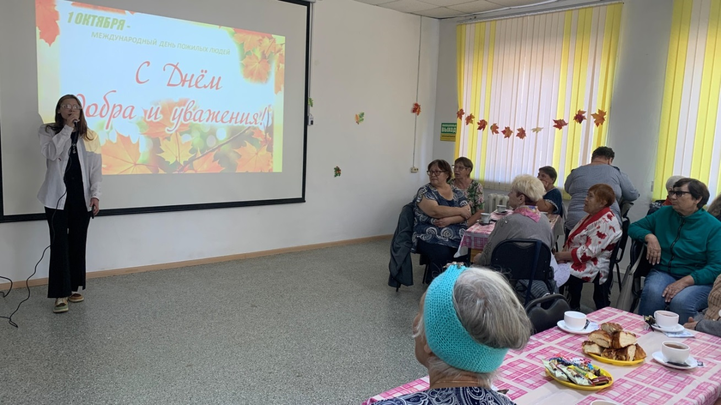

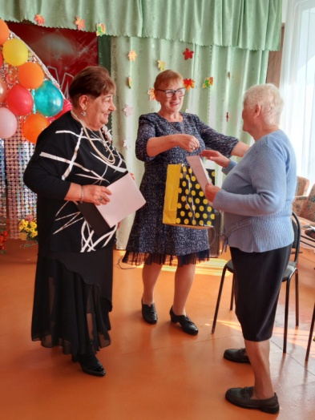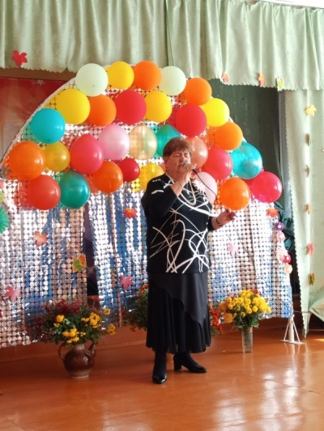Международному дню пожилых людей посвящена праздничная программа «От всей души», на которой чествовали лучших ветеранов села Лазо, волонеров «Серебряного возраста».

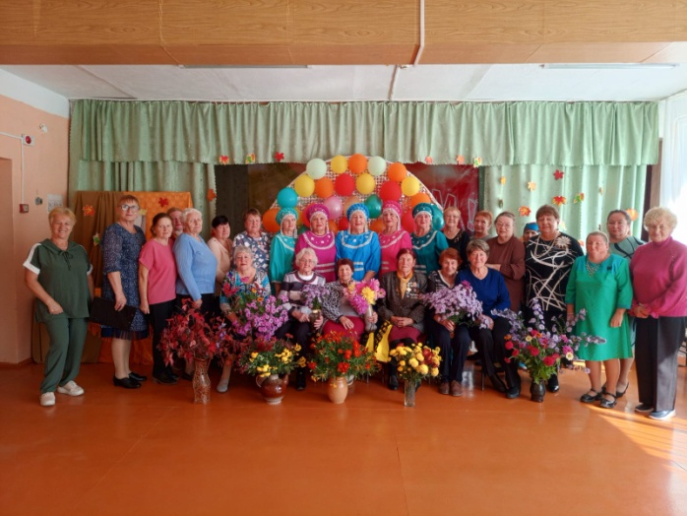

В Центральной библиотеке прошло образовательное мероприятие для дошкольников под названием «На морском дне», организованное в рамках программы «Дошколенок». Целью викторины было расширение и закрепление знаний детей о морских и океанических обитателях. Поскольку подводный мир, несмотря на свою красочность и богатство жизни – от разнообразных водорослей и рыбок до дельфинов и китов, – недоступен для прямого изучения, библиотекарь предложила детям интерактивный формат знакомства. В ходе викторины участники узнали о внешних особенностях и образе жизни различных морских существ, отгадывали загадки и получили новые знания о морских звездах, ежах и других обитателях глубин.

